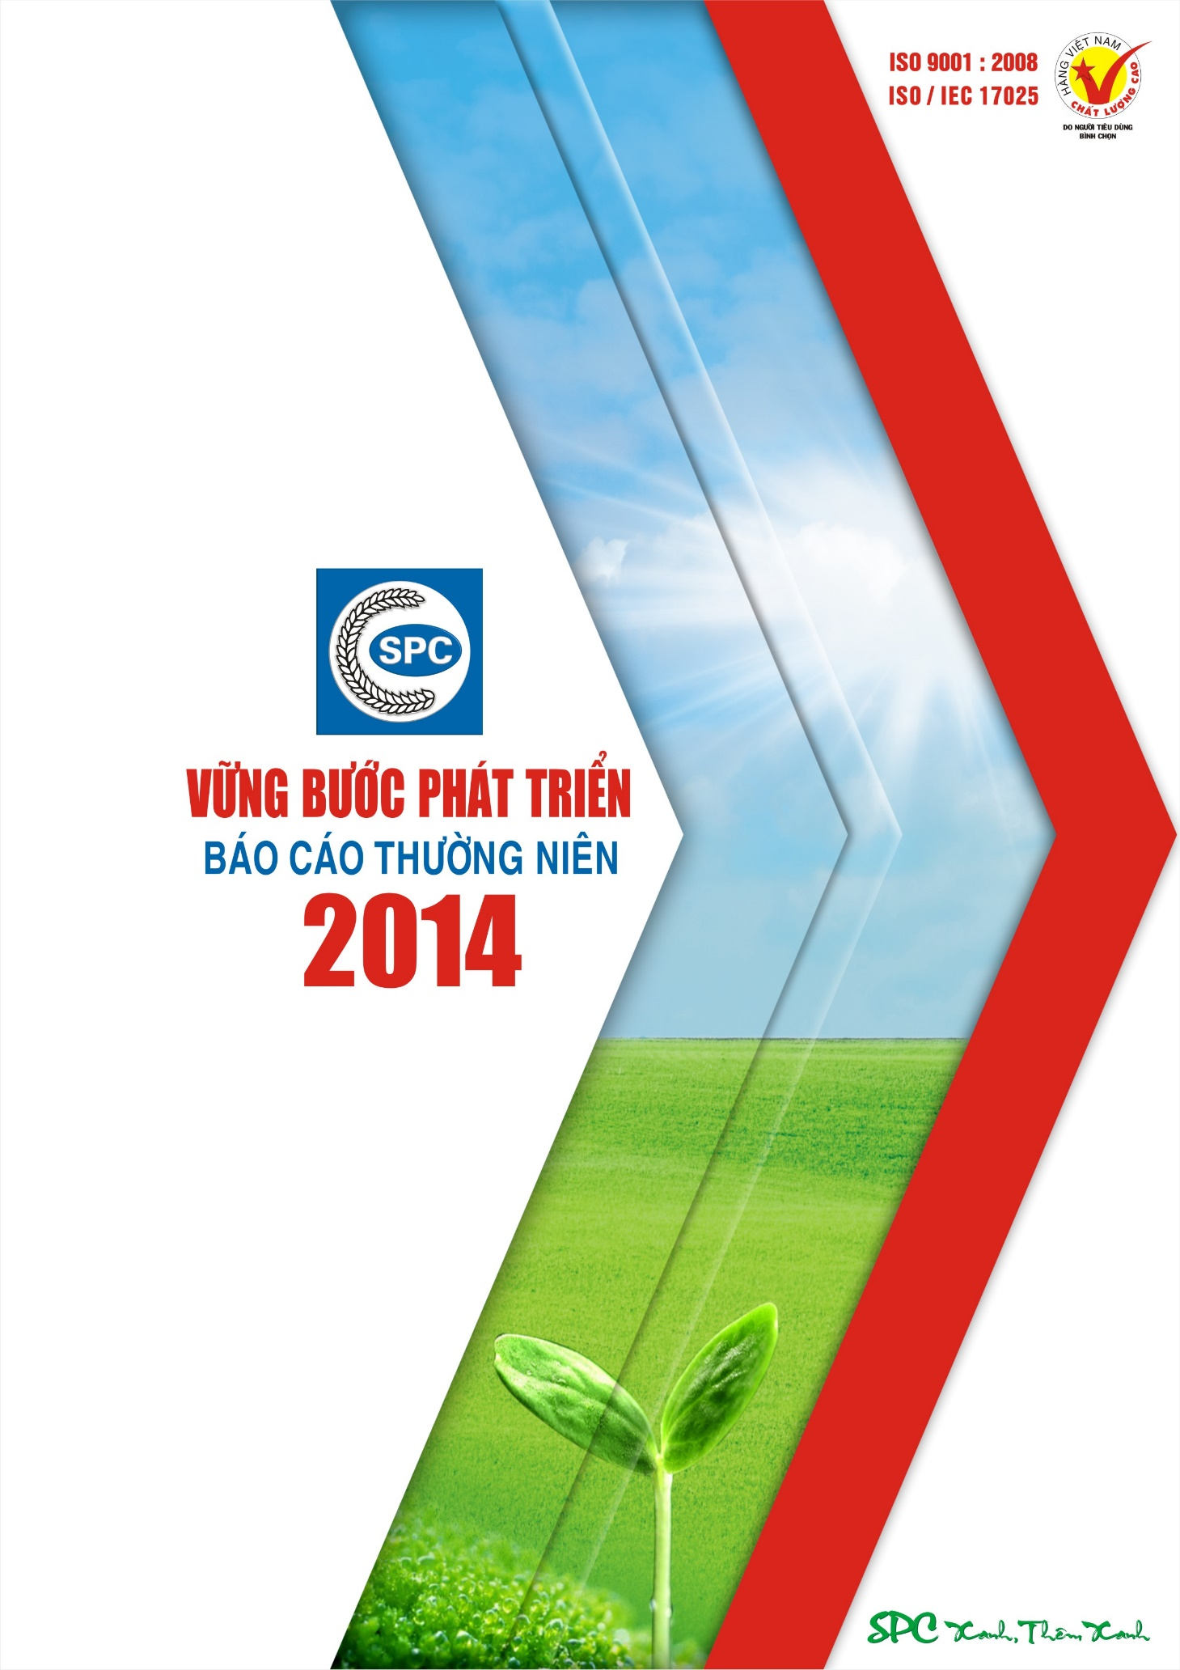
NỘI DUNG
- Lịch sử hoạt động của Công ty………………………………………………………….02
- Thông tin khái quát………………………………………………………………........02
- Quá trình hình thành và phát triển…………………………………………………….02
- Thành tựu đạt được trong hoạt động SXKD…………………………………………..04
- Cơ cấu sản phẩm của SPC…………………………………………………………….04
- Thông tin về mô hình quản trị, tổ chức kinh doanh và bộ máy quản lý………………07
- Định hướng phát triển…………………………………………………………………08
- Tình hình hoạt động trong năm 2014…………………………………………………...09
- Tình hình hoạt động sản xuất kinh doanh……………………………………………..09
- Tổ chức và nhân sự……………………………………………………………………10
- Tình hình đầu tư, tình hình thực hiện các dự án trong năm 2014……………………..12
- Kế hoạch trong tương lai……………………………………………………………...13
- Báo cáo và đánh giá của Ban Giám đốc……………………………………………… ..14
- Báo cáo tình hình tài chính……………………………………………………………14
- Báo cáo kết quả hoạt động sản xuất kinh doanh………………………………………15
- Kế hoạch phát triển trong tương lai…………………………………………………...16
- Thông tin cổ đông và Quản trị công ty…………………………………………………18
- Hội đồng quản trị và Ban kiểm soát…………………………………………………...18
  - Thành phần của Hội đồng quản trị và Ban kiểm soát nhiệm kỳ 2013 – 2017…….18
  - Báo cáo của Hội đồng quản trị năm 2014…………………………………………19
  - Hoạt động của Ban kiểm soát trong năm 2014……………………………………23
  - Thù lao của thành viên Hội đồng quản trị và Ban kiểm soát ……………………..23
- Các dữ liệu thống kê về cổ đông tại ngày 27/03/2015………………………………...23
- Báo cáo tài chính đã được kiểm toán năm 2014………………………………………24
- Ý kiến kiểm toán độc lập năm 2014…………………………………………………..25
- Các nội dung giải trình liên quan đến ý kiến kiểm toán………………………………26
- Phụ lục Báo cáo Ban kiểm soát và Báo cáo tài chính 2014…………………………...27

Lịch sử hoạt động của Công ty
- Thông tin khái quát
- Tên giao dịch: CÔNG TY CỒ PHẦN BẢO VỆ THỰC VẬT SÀI GÒN
- Giấy chứng nhận đăng ký doanh nghiệp số: 03006632232 do Sở KHĐT TP.HCM cấp đăng ký lần đầu ngày 14/06/2008 và đăng ký thay đổi lần thứ 6 ngày 28/10/2014.
- Vốn điều lệ: 105.300.000.000 đồng
- Địa chỉ: KP.1, Nguyễn Văn Quỳ, P. Tân Thuận Đông, Quận 7, Tp.HCM
- Số điện thoại: (84.8) 38 733 666 - 38 731 149
- Số fax: (84.8) 38 733 033 - 38 733 391
- Website: www.spchcmc.vn
- Mã cổ phiếu : SPC
- Quá trình hình thành và phát triển

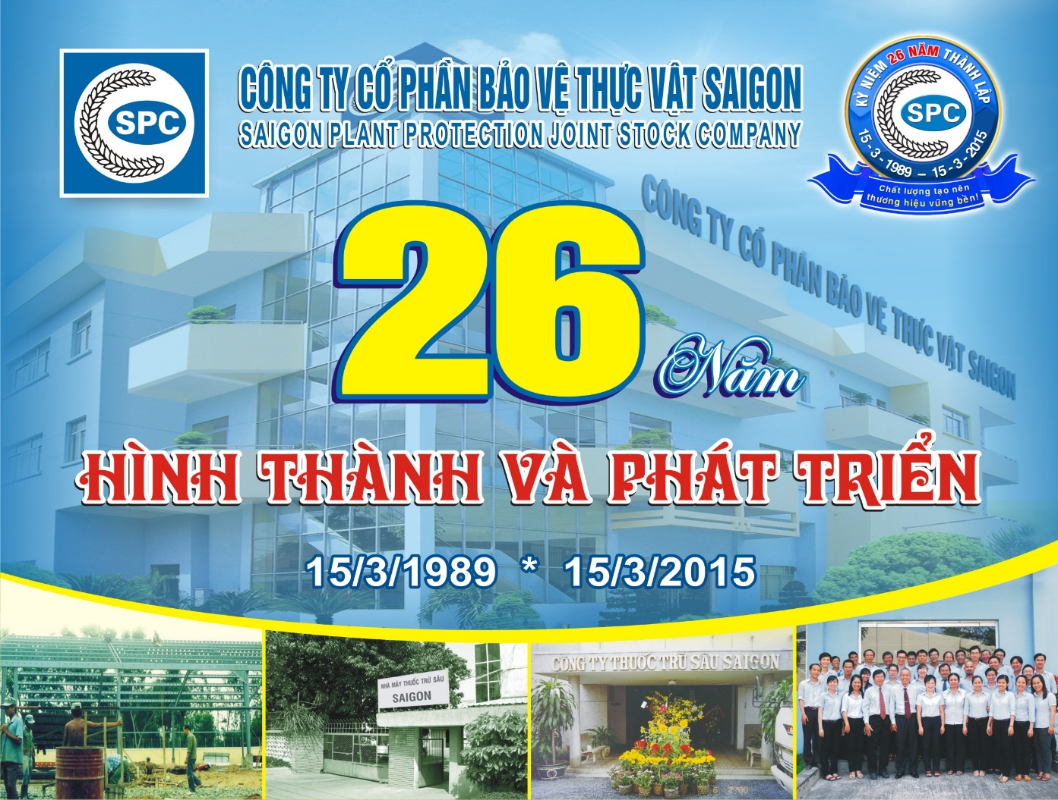

Công ty Cổ phần Bảo vệ Thực vật Sài Gòn (SPC) được hình thành và phát triển từ Nhà máy Thuốc trừ sâu Sài Gòn được khởi công xây dựng vào ngày 15/03/1989. Trải qua 25 năm không ngừng nổ lực, phấn đấu. Từ một doanh nghiệp với chủng loại sản phẩm chỉ đếm trên đầu ngón tay, doanh số khiêm tốn ban đầu là 4 tỷ đồng. Đến nay, doanh số Công ty đã chạm mức 900 tỷ đồng với hơn 100 chủng loại sản phẩm bao gồm thuốc BVTV các loại, phân bón, hạt giống… hợp tác kinh doanh với hầu hết các nhà cung cấp lớn và uy tín trong ngành BVTV trên thế giới như Monsanto (Hoa Kỳ), Micron (Vương Quốc Anh), LGLS (Hàn Quốc), Haifa (Israel), NongFeng (Trung Quốc)…

Quá trình hình thành và phát triển của SPC:

Sau khi khởi công xây dựng vào ngày 15/03/1989, ngày 17/05/1989 Nhà máy thuốc trừ sâu Sài Gòn trực thuộc Chi cục Bảo Vệ Thực Vật Tp.HCM chính thức được thành lập theo quyết định số 369/NN/QĐ của Sở Nông Nghiệp và PTNN Tp.HCM.

Nhà máy hoạt động dưới hình thức bảo sổ cho Chi cục Thực Vật Tp.HCM. Tuy hoạt động trực thuộc chi cục bảo vệ thực vật Tp.HCM và chỉ mới sản xuất vài loại thuốc theo quy trình công nghệ của công ty Rhone Poulenc, nhưng do nhu cầu thị trường tăng nhanh nên sản phẩm của nhà máy sản xuất ra được tiêu thụ mạnh, nhà máy hoạt động mang lại hiệu quả cao.

Do đó, ngày 18/02/1993, thực hiện quyết định số 68/QĐ-UB của UBND Tp.HCM, theo quy định 388/CP chính phủ, Nhà máy Thuốc trừ sâu Sài Gòn chuyển thành Xí nghiệp thuốc trừ sâu Sài Gòn. Xí nghiệp bắt đầu hoạt động như một đơn vị kinh tế hoạch toán độc lập, có tư cách pháp nhân và tách khỏi chi cục Bảo Vệ Thực Vật Tp.HCM.

Sau một năm đi vào hoạt động ổn định và kinh doanh có hiệu quả, sản phẩm của Xí nghiệp ngày càng mở rộng thị phần, đòi hỏi Xí nghiệp phải có một sự đầu tư phát triển tốt hơn.

Với những điều kiện thuận lợi cho việc mở rộng quy mô sản xuất, Xí nghiệp đã cải tiến quy trình công nghệ, đa dạng hoá sản phẩm nâng cao trình độ kinh tế kỹ thuật của CB-CNV.

Ngày 22/04/1994, theo quyết định số 1177/QĐ-UB-NC của UBND Tp.HCM, Xí nghiệp Thuốc trừ sâu Sài Gòn chính thức trở thành Công ty thuốc trừ sâu Sài Gòn.

Năm 1997, Công ty thuốc trừ sâu Sài Gòn là đơn vị thành viên trực thuộc Tổng Công ty Nông nghiệp Sài Gòn.
Đến ngày 30/06/2004, theo quyết định số 3131/QĐ-UB của UBND Tp.HCM. Công ty thuốc trừ sâu Sài Gòn đã chính thức đổi tên thành: Công ty TNHH 1 Thành viên BVTV Sài Gòn.

Căn cứ Quyết định số 5698/QĐ-UBND ngày 27/12/2007của Ủy ban Nhân dân Thành Phố Hồ Chí Minh về việc phê duyệt phương án và chuyển đổi Công ty TNHH Một thành viên Bảo vệ thực vật Saigon thành Công ty Cổ phần Bảo vệ thực vật Saigon (SPC).

Ngày 09/6/2008, Đại hội cổ đông lần đầu của Công ty Cổ phần Bảo vệ thực vật Sài gòn được tổ chức thông qua điều lệ tổ chức hoạt động, bầu Hội đồng quản trị, Ban Kiểm soát và thông qua phương án hoạt động kinh doanh 03 năm của Công ty.

Công ty cổ phần Bảo vệ Thực vật Saigon chính thức hoạt động theo mô hình mới kể từ ngày 14/6/2008 căn cứ giấy chứng nhận đăng ký kinh doanh số: 4103010609 ngày 14/6/2008 do Sở Kế hoạch và Đầu tư Thành Phố Hồ Chí Minh cấp.

Thực hiện nghị quyết Đại hội đồng cổ đông ngày 28/04/2010 về việc thay đổi chức danh Giám đốc, Công ty đã hoàn tất thủ tục thay đổi trên theo qui định và đã được Sở Kế hoạch và Đầu tư TP.HCM cấp lại giấy chứng nhận đăng ký kinh doanh số: 0300632232 ngày 28/06/2010.

Thực hiện nghị quyết Đại hội đồng cổ đông ngày 25/06/2012 về việc điều chỉnh ngành nghề kinh doanh, Công ty đã hoàn tất thủ tục thay đổi trên theo qui định và đã được Sở Kế hoạch và Đầu tư TP.HCM cấp lại giấy chứng nhận đăng ký kinh doanh số: 0300632232 ngày 20/08/2012.

Thực hiện quy định nhà nước về việc mã hóa ngành nghề kinh doanh, ngày 28/10/2014 Công ty đã được Sở kế hoạch và Đầu tư TP.HCM cấp lại giấy chứng nhận đăng ký kinh doanh số: 0300632232, trong đó đã mã hóa toàn bộ ngành nghề kinh doanh của Công ty.

- Thành tựu đạt được trong hoạt động SXKD

SPC được thành lập từ năm 1989, với 30 cán bộ công nhân viên sản xuất kinh doanh 03 sản phẩm thuốc bảo vệ thực vật chủ yếu được tiêu thụ tại Tp.Hồ Chí Minh. Đến nay, SPC đã có hơn 650 cán bộ công nhân viên với hơn 80 sản phẩm thuốc BVTV và có hệ thống phân phối và dịch vụ rộng khắp trên cả nước với 17 Chi nhánh và 1200 đại lý; 02 Siêu thị Nông nghiệp; 01 Xí nghiệp sản xuất thuốc BVTV tại Tp.Hồ Chí Minh; 01 Nông trại Hoa Hồng tại Tp. Đà Lạt và một số cửa hàng giới thiệu sản phẩm, văn phòng đại diện.

Bên cạnh thị trường Việt Nam, SPC còn có hoạt động tại các nước như: Lào, Myanma và Campuchia, đặt biệt thị trường tại Campuchia phát triển rất tốt, năm 2014 doanh thu tại Campuchia tăng 7 lần so với năm 2009.

THÀNH TÍCH:
- Huân chương Lao động hạng II của Chủ tịch Nước CHXHCN Việt Nam ngày 11/02/2004 về “thành tích xuất sắc trong công tác từ 1998 – 2002 góp phần vào sự nghiệp xây dựng và bảo vệ tổ quốc.

- Huân chương Lao động hạng III của Chủ tịch Nước CHXHCN Việt Nam ngày 12/8/1997 về “Thành tích xuất sắc trong công tác từ 1992 – 1996 góp phần vào sự nghiệp xây dựng và bảo vệ tổ quốc.

- Bằng khen, cờ thi đua của Ủy Ban Nhân Dân Thành Phố Hồ Chí Minh liên tục từ năm 1993 – 2007.

- Biểu trưng “SPC” liên tục được bình chọn Hàng Việt Nam Chất Lượng Cao từ năm 2005 đến nay.

- Chứng nhận của tổ chức Quacert và BVQI công nhận đạt hệ thống quản lý chất lượng theo ISO 9001: 2000 và ISO IEC 17025 từ năm 2001 cho đến nay.

- Chứng nhận ISO 14001

- Cơ cấu sản phẩm của SPC

Thuốc trừ cỏ: do thị trường thuốc trừ cỏ tương đối ổn định, ít phụ thuộc vào yếu tố thời tiết nên cũng như một số công ty khác trong ngành thì nhóm thuốc trừ cỏ của SPC chiếm tỷ trọng lớn nhất trong cơ cấu sản phẩm của Công ty với 59%.

Một số sản phẩm thuốc trừ cỏ chính:

Thuốc trừ cỏ cạn
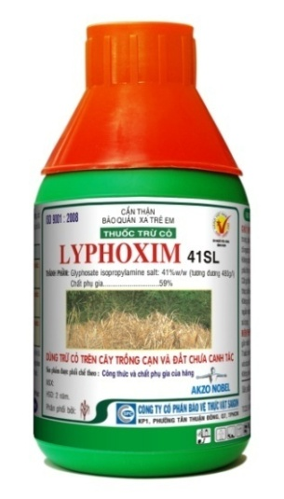 | 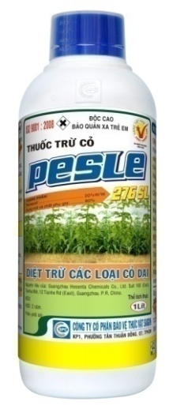 | 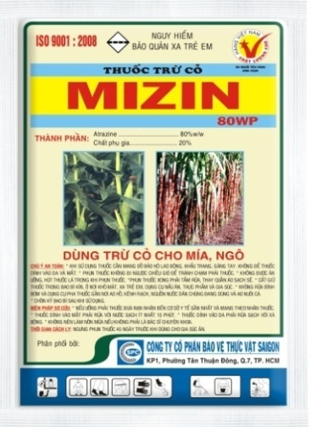 | 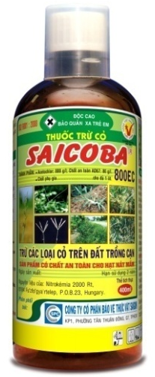

Thuốc trừ cỏ lúa
 | 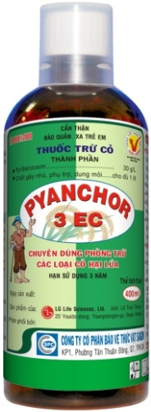 | 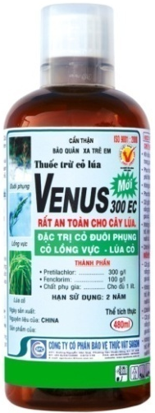 | 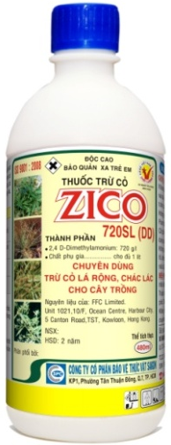

Thuốc trừ sâu: không như nhóm thuốc cỏ, nhóm sản phẩm thuốc trừ sâu này phụ thuộc khá nhiều vào tình hình thời tiết, doanh số nhóm truốc trừ sâu chiếm khoảng 22% tổng doanh số của công ty trong năm 2014.

Một số sản phẩm thuốc trừ sâu của công ty:
 |  | 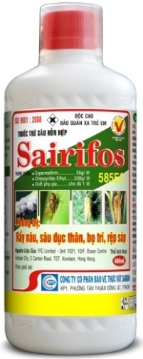 | 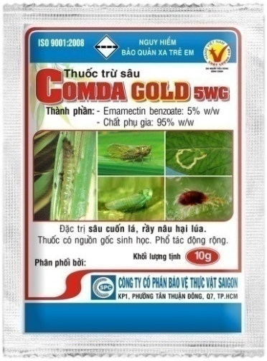
 | 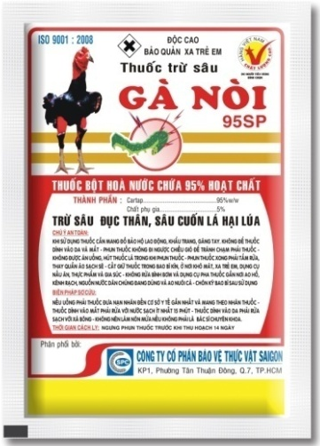 |  | 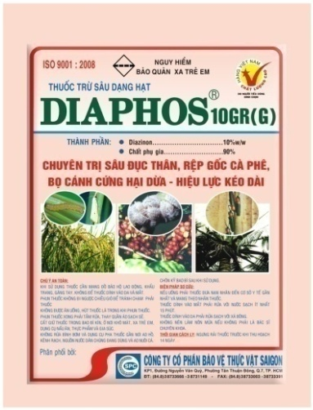

Thuốc trừ bệnh: là nhóm sản phẩm phụ thuộc vào tình hình thời tiết nhất, theo đó doanh số cũng chuyển biến theo tình hình dịch bệnh trong năm. Trong năm 2014, doanh số nhóm thuốc trừ bệnh chỉ chiếm khoảng 17% tồng doanh số SPC.

Một số sản phẩm thuốc trừ bệnh của SPC:

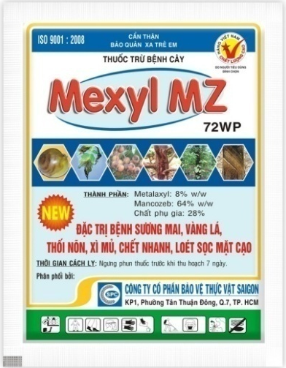

Nhóm phân bón và hóa chất khác: chiếm tỷ trọng thấp, khoảng 2% doanh số toàn công ty.

- Thông tin về mô hình quản trị, tổ chức kinh doanh và bộ máy quản lý

Cơ cấu tổ chức và bộ máy quản lý của Công ty

ĐẠI HỘI ĐỒNG CỔ ĐÔNG
HỘI ĐỒNG QUẢN TRỊ
BAN KIỂM SOÁT
GIÁM ĐỐC
BAN KIỂM TOÁN NB
KHỐI KINH DOANH – TIẾP THỊ
PHÒNG KINH DOANH - TIẾP THỊ
TỔNG KHO, CHI NHÁNH TRONG NƯỚC
VPĐD CÔNG TY TRONG NƯỚC
KHỐI KỸ THUẬT - NCPT
PHÒNG XUẤT NHẬP KHẨU
PHÒNG NGHIÊN CỨU PT
VPĐD CÔNG TY, CHI NHÁNH NƯỚC NGOÀI
KHỐI SẢN XUẤT – NÔNG TRẠI
XÍ NGHIỆP BVTV SÀI GÒN
CÔNG TY SPC LÀO
PHÒNG KẾ HOẠCH – ĐẦU TƯ
PHÒNG TÀI CHÍNH – KẾ TOÁN
PHÒNG NHÂN SỰ - HÀNH CHÍNH

Các công ty con, công ty liên kết
- Danh sách Công ty con:
STT | Tên Công ty | HĐKD chính | TL sở hữu | VĐL thực góp
1 | Công ty TNHH BVTV Sài Gòn - Lào | Kinh doanh ngành nông nghiệp | 100% | 19.332.237.752 đ
2 | CTCP BVTV Sài Gòn - Cambodia | Kinh doanh ngành nông nghiệp | 100% | 1.895.355.000 đ
- Danh sách Công ty liên kết
STT | Tên Công ty | HĐKD chính | TL sở hữu | VĐL thực góp
1 | CTCP Thương mại Mốc Hóa | Kinh doanh ngành nông nghiệp, XKLĐ | 37,25% | 7.510.164.939 đ
- Định hướng phát triển
TẦM NHÌN
Trở thành Công ty dịch vụ nông nghiệp nhiệt đới hàng đầu - Nơi tiên phong ứng dụng các phát minh và công nghệ mới.

SỨ MẠNG
Cung cấp những sản phẩm, dịch vụ chất lượng thỏa mãn ước vọng vì một nền nông nghiệp xanh và bền vững.

GIÁ TRỊ CỐT LÕI & NHỮNG NGUYÊN TẮC CƠ BẢN
Thành tựu
Sự thỏa mãn khách hàng, người lao động, cộng đồng, và các cổ đông là cơ sở của việc đánh giá những thành tựu của chúng tôi.
Chúng tôi luôn biết trân trọng những thành tựu của mình và niềm vinh dự, tự hào của chúng tôi đến từ những thành tựu của chúng tôi.
Thông qua những thành tựu, chúng tôi được nhận biết, được tôn trọng bởi các đối tác, bởi cộng đồng, và các cổ đông.
Những thành tựu mà chúng tôi đạt được mang lại những lợi ích thỏa đáng cho khách hàng của chúng tôi, các cổ đông của chúng tôi, những người lao động của chúng tôi, và cộng đồng ở những nơi chúng tôi sống và làm việc.
Đồng đội
Làm việc đồng đội là cách thức để chúng tôi thỏa mãn tốt các nhu cầu và mong đợi của khách hàng của chúng tôi.
Chúng tôi làm việc đồng đội trong từng đơn vị, giữa các đơn vị, với các đối tác bên ngoài, và với khách hàng của chúng tôi để thực hiện với chất lượng cao nhất những cam kết của chúng tôi.
Không có người chiến thắng trong đội thất bại, và cũng sẽ không có người thất bại trong đội thành công.
Chúng tôi là một gia đình lớn trong đó các thành viên tin cậy, tôn trọng, và chăm sóc lẫn nhau.
Chuyên nghiệp
Chuyên nghiệp thể hiện ở chất lượng công việc cao. Tính chuyên nghiệp đòi hỏi trách nhiệm cá nhân, sự dấn thân, và những phương pháp làm việc hiệu quả.
Chúng tôi luôn tận tâm cao với công việc và với đồng sự với một ý chí vượt qua mọi thách thức. Hành động của mỗi người chúng tôi luôn thể hiện các tiêu chuẩn nghề nghiệp cao.
Chúng tôi chịu trách nhiệm với những kết quả làm việc của mình. Chúng tôi luôn kiên trì và làm việc hêt mình để thực hiện tốt những cam kết nhằm thỏa mãn những nhu cầu và mong muốn của khách hàng.

Chúng tôi mở rộng tự chủ để đảm bảo sử dụng các nguồn lực với hiệu suất cao nhất cho việc thực hiện tốt các công việc và những cam kết với khách hàng. Các thành viên trong toàn công
ty được trao quyền để tự do làm những điều đúng.

Đổi mới
Liên tục hoàn thiện, phát triển, và đổi mới là cách thức để chúng tôi hiện thực hóa những ước mơ, khát vọng, và đam mê của mình. Chúng tôi luôn cố gắng học tập, nghiên cứu, và phát triển để có chất lượng công việc cao hơn và thỏa mãn tốt hơn các nhu cầu và mong đợi của khách hàng.
Chúng tôi nuôi dưỡng những ước mơ, khát vọng, và những đam mê về một nền nông nghiệp xanh và bền vững, và những giá trị gia tăng ngày càng cao cho những khách hàng của chúng tôi.
Học tập và phát triển là phong cách sống của mỗi thành viên và toàn bộ tổ chức. Mỗi người chúng tôi thường xuyên học tập và phát triển để hiện thực hóa những ước mơ, khát vọng, và những đam mê của chúng tôi.
Thông qua học tập, nghiên cứu, và phát triển, chúng tôi định hướng hành động vào việc liên tục hoàn thiện việc thực hiện của mình để tạo ra sự phát triển bền vững cho công ty.

Tình hình hoạt động trong năm 2014

      - Tình hình hoạt động sản xuất kinh doanh

Năm 2014, tình hình cạnh tranh trong ngành thuốc bảo vệ thực vật diễn ra gay gắt, các đơn vị cùng ngành liên tục ban hành các cính sách bán hàng, chính sách thu tiền hấp dẫn đã ảnh hưởng rất lớn đến kế hoạch kinh doanh của đơn vị. Bên cạnh đó, giá nguyên vật liệu đầu vào không ổn định làm cho giá thành sản phẩm biến động liên tục. Tuy nhiên, vượt lên các khó khăn đó, Công ty cổ phần Bảo vệ Thực vật Sài Gòn đã có một năm 2014 rất thành công. Doanh thu đạt 98% so với kế hoạch và lợi nhuận sau thuế đạt 123% so với kế hoạch mà ĐHCĐ đã giao phó.
Đơn vị tính: VNĐ
Chỉ tiêu | Kế hoạch 2014 | Thực hiện 2014 | Tỷ lệ TH/KH
Doanh thu thuần (hợp nhất) | 900.000.000.000 | 880.369.319.171 | 98%
Lợi nhuận trước thuế (chưa dự phòng) | 35.970.000.000 | 43.214.282.037 | 120%
Lợi nhuận trước thuế (sau dự phòng) | 19.970.000.000 | 23.615.212.085 | 118%
Lợi nhuận sau thuế | 14.978.000.000 | 18.472.859.328 | 123%
Thu nhập trên mỗi cổ phần (EPS) | 1.422 | 1.754 | 123%
Nguồn: Báo cáo tài chính đã được kiểm toán năm 2014 của SPC
      - Tổ chức và nhân sự

Các cá nhân trong Ban điều hành

BAN ĐIỀU HÀNH | Chức vụ
Bà Nguyễn Thị Hồng Ánh | Giám đốc
Bà Nguyễn Ngọc Bích | Phó Giám đốc
Ông Hà Quốc Cường | Phó Giám đốc
Ông Nguyễn Quốc Dũng | Phó Giám đốc

Bà Nguyễn Thị Hồng Ánh – Giám đốc
- Ngày tháng năm sinh: 09/03/1962
- Số CMND : 023180867 Ngày cấp : 26/09/2008 Nơi cấp: TP.HCM
- Quốc tịch : Việt Nam
- Trình độ chuyên môn : Cử nhân Tài chính Nông nghiệp, Cao cấp chính trị
- Quá trình công tác :
- 1984 – 1992: Kế toán trưởng Chi cục bảo vệ thực vật - Sở Nông Nghiệp.
- 1992 – 2004: Kế toán trưởng Công ty Thuốc trừ sâu Sài Gòn.
- 2004 – 2005: Kế toán trưởng Công ty TNHH 1 TV Bảo vệ Thực vật Sài Gòn.
- 2005 – T06/08: Phó Giám Đốc Công ty TNHH 1 TV Bảo vệ thực vật Sài Gòn.
- T6/08 – T04/10: Ủy viên HĐQT, Phó Giám Đốc CTCP Bảo vệ Thực vật Sài Gòn.
- T4/10 đến nay: Ủy viên HĐQT, Giám Đốc CTCP Bảo vệ Thực vật Sài Gòn.

Bà Nguyễn Ngọc Bích – Phó Giám đốc
- Ngày tháng năm sinh: 07/09/1966
- Số CMND: 022416616 Ngày cấp : 07/05/2011 Nơi cấp: TP.HCM
- Quốc tịch: Việt Nam
- Trình độ chuyên môn: Cử nhân Kinh tế Quản trị Kinh Doanh – Trung cấp LĐTL
- Quá trình công tác :
- 1987 – 1994: Nhân viên LĐTL, CTy XNK Nông Lâm Hải Sản
- 1994 – 2008: Phó Phòng TCLĐTL, CTy XNK Nông Lâm Hải Sản
- 2009 – 2011: Trưởng PhòngTCLĐTL, CTy TNHH MTV XNK Nông Lâm Hải Sản.
- 2011 – 12/2013: Trưởng Phòng Kinh Doanh Dịch Vụ, CTy TNHH MTV XNK Nông Lâm Hải Sản.
- 12/2013 đến nay: Phó Giám Đốc Công ty Cổ Phần Bảo vệ Thực vật Sài Gòn phụ trách công tác Tổ chức hành chính - Lao động tiền lương.

Ông Hà Quốc Cường – Phó Giám đốc
- Ngày tháng năm sinh: 25/09/1962
- Số CMND: 020490533 Ngày cấp : 18/08/2008 Nơi cấp : TP.HCM
- Quốc tịch: Việt Nam
- Trình độ chuyên môn: Kỹ sư cơ khí, Cử nhân kinh tế, Cử nhân chính trị
- Quá trình công tác :
- 11/91 – 03/94: Trưởng phòng kỹ thuật Cty TNHH 1TV BVTV Sài Gòn.
- 03/94 – 03/01: Quản đốc Phân xưởng cơ điện Cty TNHH 1TV BVTV Sài Gòn.
- 03/01 – 05/02: Trưởng xưởng sản xuất Cty TNHH 1TV BVTV Sài Gòn.
- 05/02 – 07/04: Trưởng Ban quản lý dự án Cty TNHH 1TV BVTV Sài Gòn.
- 07/04 – 07/07: Trưởng phòng CĐMT Công ty TNHH MTV BVTV Sài Gòn.
- 07/07 – 03/12: Giám đốc Xí nghiệp BVTV Sài Gòn – Cty CP BVTV Sài Gòn.
- 03/12 – nay: Phó Giám đốc Công ty CP BVTV Sài Gòn phụ trách Khối Sản xuất – Nông trại.

Ông Nguyễn Quốc Dũng – Phó Giám đốc
- Ngày tháng năm sinh: 18/11/1967
- Số CMND: 021572919 Ngày cấp : 20/01/1999 Nơi cấp : TP.HCM
- Quốc tịch: Việt Nam
- Trình độ chuyên môn: Cử nhân luật
- Quá trình công tác :
- 1993 – 2000: Nhân viên Kinh doanh Xí nghiệp Thuốc trừ sâu Sài Gòn.
- 2001 - 06/02: Phó Trưởng Trạm Dịch vụ Công ty Thuốc trừ sâu Sài Gòn.
- 07/02 - 09/03: Quyền trưởng Trạm Dịch vụ Công ty Thuốc trừ sâu Sài Gòn.
- 09/03 - 07/04: Phó Phòng Marketing Công ty Thuốc trừ sâu Sài Gòn.
- 08/04 - 09/05: Phó Phòng Marketing Công ty TNHH Một thành viên BVTV Sài Gòn.
- 10/05 - 08/07: Phó Phòng KD Công ty TNHH Một thành viên BVTV Sài Gòn
- 08/07 - 06/08: Phó Phòng KH- KD Công ty TNHH MTV BVTV Sài Gòn.
- 06/08 - 10/08: Phó Phòng KH - KD CTCP Bảo vệ Thực vật Sài Gòn.
- 10/08 - 8/09: Trưởng Phòng KH- KD CTCP Bảo vệ Thực vật Sài Gòn.
- 09/09 – nay: Phó Giám đốc KD trong nước CTCP Bảo vệ Thực vật Sài Gòn.

Những thay đổi trong Ban điều hành: không có.

Số lượng cán bộ, nhân viên và chính sách đối với người lao động

Tính đến ngày 31/12/2014, tổng số lao động của công ty là 461 người với cơ cấu lao động như sau:

Yếu tố | 31/12/2014
Số lượng nhân viên, công nhân | 461 người
Theo trình độ chuyên môn
Tiến sỹ | 01 người
Cao học, Thạc sỹ | 06 người
Đại học, Cao đẳng | 211 người
Trung học chuyên nghiệp | 38 người
Lao động phổ thông + LĐ có tay nghề | 205 người

Chế độ làm việc
Công ty luôn tuân thủ quy định của pháp luật về lao động như: chế độ làm việc 8 giờ/ngày và chế độ nghỉ ngơi hợp lý. Thời gian nghỉ phép, lễ tết, ốm, thai sản tuân thủ theo đúng quy định của Luật lao động.

Chính sách đào tạo

Liên tục hoàn thiện, phát triển và đổi mới là cách thức để SPC hiện thực hóa những ước mơ, khát vọng và đam mê của mình. Do đó, CBCNV của SPC luôn cố gắng học tập, nghiên cứu và phát triển để có chất lượng công việc cao hơn và thỏa mãn tốt hơn các nhu cầu và mong đợi của khách hàng. Học tập và phát triển là phong cách sống của mỗi thành viên và toàn bộ tổ chức. Thông qua học tập, nghiên cứu và phát triển chúng tôi định hướng hành động vào việc liên tục hoàn thiện việc thực hiện của mình để tạo ra sự phát triển bền vững cho công ty.

Do đó, đào tạo để phát triển là một chính sách rất được coi trọng tại SPC. Công ty coi đào tạo là phương thức hỗ trợ quá trình phát triển nghề nghiệp cho nhân viên. Do đó. mọi thành viên đều được khuyến khích nâng cao trình độ và kiến thức, dù bằng hình thức tham gia các khoá học của Công ty tổ chức hay qua các lớp bên ngoài. Ðào tạo tại chỗ chiếm một vai trò quan trọng và cũng được tập trung đặc biệt. Phần lớn thành viên mới gia nhập Công ty đều được đào tạo theo phương thức một kèm một. Khi cần thiết, chúng tôi tạo điều kiện cho nhân viên có cơ hội tham khảo kinh nghiệm nước ngoài để trau dồi, cập nhật kiến thức.

Chính sách tiền lương, thưởng

Chính sách tiền lương, thù lao, phụ cấp của SPC được xây dựng với mục tiêu: công bằng, nâng cao hiệu quả làm việc và tăng cường sự gắn bó lâu dài của các thành viên. Mức lương và phụ cấp của SPC rất cạnh tranh trong ngành BVTV và nằm trong nhóm những doanh nghiệp sản xuất thuốc BVTV hàng đầu Việt Nam. Lương và phụ cấp được trả trên căn cứ vào vị trí công việc (mỗi vị trí đòi hỏi mức độ kiến thức, kỹ năng, độ thách thức cũng như trách nhiệm khác nhau), hiệu quả làm việc và thâm niên làm việc của nhân viên. Tất cả vị trí công việc đều được phân tích, đánh giá, chấm điểm chi tiết và xếp vào một hệ thống nhất trong toàn Công ty. Hàng năm, mức cạnh tranh của mặt bằng lương cũng như thu nhập cho từng vị trí công việc đều được Phòng Hành chính Nhân sự đánh giá, xem xét và điều chỉnh phù hợp.

      - Tình hình đầu tư, tình hình thực hiện các dự án trong năm 2014

Về tiến độ thực hiện dự án đầu tư:
- Chuyển nhượng dự án đầu tư tại Lào: thực hiện Nghị quyết Đại hội đồng cổ đông, Công ty đã tích cực tìm kiếm đối tác để chuyển nhượng dự án. Đến nay Công ty chỉ chuyển nhượng được 3/5 dự án với tổng giá trị thu hồi là 517.671 USD ~ 10.974.625.200 đồng. Đồng thời đã tiến hành thanh lý 17/75 tài sản là máy móc thiết bị sản xuất nông nghiệp, phương tiện vận chuyển,… với tổng giá trị thu hồi là 2.459.840.000 đồng. Như vậy, tổng giá trị thu hồi dự án đầu tư tại Lào đến thời điểm hiện nay khoảng : 13.434.465.200 đồng.
Các dự án còn lại gồm Dự án trồng cà phê tại Núi Tiên Pakson, Trung tâm thương mại tại Km21 và các máy móc thiết bị. Công ty đang tiếp tục tích cực tìm kiếm đối tác chuyển nhượng toàn bộ dự án và tài sản còn lại này. Riêng dự án KM21 Công ty dự kiến giữ lại làm văn phòng giao dịch kinh doanh thuốc BVTV.
- Dự án tại Kiên Giang : do thiếu hụt về nguồn vốn đầu tư nên Công ty đang tiến hành các thủ tục chuyển nhượng dự án, dự kiến trong năm 2015 sẽ hoàn tất chuyển nhượng.
- Toàn bộ vốn đầu tư XDCB năm 2014, Công ty chủ yếu tập trung đầu tư mua sắm một số máy móc thiết bị cho xí nghiệp Hiệp Phước để nâng cấp công nghệ và tăng cường năng lực sản xuất.

Về lĩnh vực nghiên cứu - phát triển sản phẩm mới:

Công ty đang tiến hành khảo nghiệm sản phẩm mới làm từ nguyên liệu hữu cơ. Sản phẩm có tính thân thiện môi trường, an toàn, chất lượng tạo sự khác biệt đang được Công ty chú trọng đầu tư nhằm tăng hiệu quả kinh doanh.

Trong năm qua , Công ty đã cho ra mắt hàng loạt những sản phẩm mới có giá trị cao để từng bước thay thế các sản phẩm cũ như sản phẩm Pyanchor 5EC, Saipora 350SC, Sagometro 500WG, Saburan 10H… đây sẽ là những sản phẩm chiến lược của Công ty trong những năm sắp tới.

Về công tác vận hành nội bộ:

Công ty đã sắp xếp lại cơ cấu tổ chức bộ máy từ lãnh đạo đến các phòng, ban theo hướng tinh gọn, chuyên nghiệp hóa bộ máy văn phòng, và tăng cường nhân lực cho các đơn vị trực tiếp kinh doanh;

Thực hiện công tác đào tạo kỹ năng, nghiệp vụ cho cán bộ quản lý phòng, ban, chi nhánh nhằm đổi mới cơ chế hoạt động; quản trị nhân sự theo kết quả như xây dựng mục tiêu, trách nhiệm, quyền hạn của từng đơn vị, các phương án hoạt động cụ thể trong năm, cho từng tháng, từng vụ;

Xây dựng mới quy chế trả lương trả thưởng theo hiệu quả công việc, tiếp tục phát động các phong trào thi đua hoàn thành kế hoạch.

      - Kế hoạch trong tương lai

So với năm 2014 thì tình hình kinh doanh thuốc bảo vệ thực vật thậm chí còn nhiều khó khăn hơn:
- Tình hình hạn hán kéo dài ảnh hưởng đến sản xuất nông sản. Ngoài ra, giá nông sản luôn ở mức thấp nên việc bán hàng gặp nhiều khó khăn.

- Việc tiếp tục đóng cửa nhiều nhà máy sản xuất thuốc bảo vệ thực vật của Trung Quốc trong năm 2014 làm cho mặt bằng giá nguyên vật liệu đầu vào không ngừng gia tăng cùng với nguồn cung hạn chế. Do vậy, thời gian nhập hàng dự kiến sẽ tăng lên gây ảnh hưởng tới việc sản xuất của các công ty sản xuất thuốc BVTV trong nước.

- Tỷ giá vẫn ở mức cao và nguy cơ nguồn ngoại tệ vay ngân hàng không đáp ứng được nhu cầu nhập nguyên liệu, phải vay bằng tiền đồng VN với lãi suất ngân hàng cao.

- Cạnh tranh trong ngành thuốc bảo vệ thực vật ngày càng gay gắt.

Tuy nhiên, Ban điều hành Công ty vẫn quyết tâm nâng cao kế hoạch kinh doanh của SPC trong năm 2015 so với năm 2014:

    - Giá trị sản xuất: 727 tỷ đồng (tăng 7,4% so với thực hiện năm 2014)

    - Doanh thu: 950 tỷ đồng (tăng 8% so với thực hiện năm 2014)

    - Lơi nhuận trước thuế: 35,97 tỷ đồng

    - Cổ tức tiền mặt: 15 %/năm.

Báo cáo và đánh giá của Ban Giám đốc

- Báo cáo tình hình tài chính

  - Một số chỉ tiêu tài chính chủ yếu

Chỉ tiêu | ĐVT | 2013 | 2014
1. Khả năng thanh toán
Khả năng thanh toán hiện thời | lần | 1,20 | 1,25
Khả năng thanh toán nhanh | lần | 0,61 | 0,68
2. Chỉ tiêu về cơ cấu vốn
Hệ số nợ/Tổng tài sản | % | 72,11 | 68,56
Hệ số nợ/Vốn chủ sở hữu | % | 258,55 | 218,1
3. Chỉ tiêu về năng lực hoạt động
Vòng quay hàng tồn kho | vòng | 3,25 | 4,42
Vòng quay tổng tài sản | vòng | 1,72 | 1,79
4. Chỉ tiêu về khả năng sinh lời
Tỷ suất lợi nhuận gộp | % | 24,00 | 24,89
Tỷ suất lợi nhuận hoạt động | % | 5,78 | 3,44
Tỷ suất lợi nhuận ròng | % | 2,33 | 2,45
Hệ số Lợi nhuận sau thuế/ Tổng tài sản (ROA) | % | 3,86 | 4,39
Hệ số Lợi nhuận sau thuế/ Vốn chủ sở hữu (ROE) | % | 13,85 | 13,95
Nguồn: Báo cáo tài chính hợp nhất đã được kiểm toán năm 2014 của SPC

  - Giá trị sổ sách tại thời điểm 31/12/2014

Vốn chủ sở hữu (tại thời điểm 31/12/2014) | 154.304.327.976 | VNĐ
Nguồn vốn cổ phần | 105.300.000.000 | VNĐ
Mệnh giá mỗi cổ phần | 10.000 | VNĐ
Số lượng cổ phần | 10.530.000 | VNĐ
Giá trị sổ sách mỗi cổ phiếu | 14.654 | VNĐ

  - Cổ tức năm 2014

Theo quyết định của Đại hội đổng cổ đông năm 2014 thì tỷ lệ cổ tức chi trả năm 2014 là 9%. Hiện tại, Công ty đã trả tạm ứng cổ tức đợt một năm 2014 bằng tiền mặt cho cổ đông với tỷ lệ 5%, đợt hai dự kiến chi bằng tiền mặt cho cổ đông với tỷ lệ 4% sau khi thông qua Nghị quyết Đại hội đồng cổ đông thương niên năm 2015.

- Báo cáo kết quả hoạt động sản xuất kinh doanh
Đơn vị tính: VNĐ
Chỉ tiêu | Năm 2013 | Năm 2014
Vốn chủ sở hữu (VCSH) | 144.026.780.126 | 154.304.327.976
Doanh thu thuần | 856.804.652.052 | 880.369.319.171
Tốc độ tăng trưởng Doanh thu | 13,93% | 3%
Lợi nhuận trước thuế (LNTT) | 31.272.440.510 | 30.757.751.445
Tỷ lệ LNTT/Doanh thu | 3,65% | 3,5%
Lợi nhuận sau thuế (LNST) | 19.949.175.438 | 21.532.159.376
Tỷ lệ LNST/VCSH | 13,85% | 13,95%
EPS (đồng) | 1.895 | 2.045
Nguồn: Báo cáo tài chính hợp nhất đã được kiểm toán năm 2014 của SPC

Mặc dù doanh số thực hiện của công ty năm 2014 chỉ tăng 2,7% so với thực hiện năm 2013 nhưng lợi nhuận sau thuế tăng 8% so với thực hiện năm 2013. Đây là một nỗ lực vượt bậc của công ty trong bối cảnh nền kính tế nói chung và ngành thuốc bảo vệ thực vật nói riêng còn rất nhiều khó khăn và thách thức

- Tình hình sản xuất nông nghiệp năm 2014 có nhiều thách thức: thời tiết thuận lợi, ít dịch hại nên nhu cầu sử dụng thuốc bảo vệ thực vật thấp. Bên cạnh đó, giá nông sản (đặc biệt là giá lúa) thường xuyên ở mức thấp, dẫn tới việc bán hàng và thu tiền hết sức khó khăn.

- Thiếu vốn kinh doanh: Công ty vẫn trong tình trạng thiếu hụt vốn kinh doanh do quay vòng vốn chậm (đặc trưng của ngành thuốc bảo vệ thực vật), trong khi giá nguyên vật liệu tăng cao, thời gian nhập hàng dài hơn do tình trạng khan hàng càng làm cho tình trạng thiếu vốn càng căng thẳng hơn.

- Cạnh tranh trong ngành ngày càng gay gắt: mặc dù giá cả nguyên vật liệu luôn ở mức cao nhưng nhiều công ty trong ngành vẫn giữ giá bán ở mức thấp cộng thêm nhiều chính sách bán hàng và thu tiền hấp dẫn, gây khó khăn trong việc bán hàng và đảm bảo lợi nhuận của công ty.

- Kế hoạch phát triển trong tương lai
  - Kế hoạch doanh thu, lợi nhuận 2015

Stt | CHÆ TIEÂU | Đvt | Thöïc hieän naêm 2013 | Keá hoaïch naêm  2014 | Thöïc hieän naêm 2014 | Keá hoaïch naêm  2015 | 2014// 2013 (%) | 2015// 2014 (%)
I | GIAÙ TRÒ SAÛN XUAÁT (CÑ 94) | 1000 ñ | 680,668,693 | 798,336,000 | 676,747,757 | 726,700,000 | 99% | 107%
 | - Saûn xuaát coâng nghieäp | 1000 ñ | 680,668,693 | 728,187,291 | 676,747,757 | 726,700,000 | 99% | 107%
II | TOÅNG KIM NGAÏCH XNK | USD
 | - Xuaát khaåu (Lao+Cam+Myanmar) | USD | 5,935,303 | 5,600,000 | 6,670,415 | 5,880,000 | 112% | 88%
 | - Nhaäp khaåu | USD | 22,948,839 | 28,600,000 | 23,653,107 | 30,030,000 | 103% | 127%
III | KHOÁI LÖÔÏNG SP SAÛN XUAÁT CHUÛ YEÁU
 | * Saûn xuaát : | Taán | 10,848 | 12,349 | 10,644 | 13,569 | 98% | 127%
 | Thuoác BVTV |  | 10,222 | 11,711 | 10,148 | 12,899 | 99% | 127%
 | + Nhoùm thuoác tröø saâu | Taán | 2,459 | 2,517 | 2,209 | 3,246 | 90% | 147%
 | + Nhoùm thuoác tröø beänh | Taán | 1,868 | 2,706 | 1,769 | 2,841 | 95% | 161%
 | + Nhoùm thuoác tröø coû | Taán | 5,895 | 6,488 | 6,170 | 6,812 | 105% | 110%
 | Nhoùm Phaân boùn Hoaù chaát | Taán | 626 | 638 | 496 | 670 | 79% | 135%
IV | LAO ÑOÄNG TIEÀN LÖÔNG
1 | Toång thu nhaäp | 1000ñ | 43,810,232 | 65,530,000 | 52,671,686 | 65,530,000 | 120% | 124%
 | Trong ñoù: toång quyõ tieàn löông | 1000ñ | 42,965,792 | 63,000,000 | 51,119,086 | 63,000,000 | 119% | 123%
2 | Thu nhaäp bình quaân | ñ/ng/th | 7,834,448 | 9,295,035 | 9,439,370 | 9,101,389 | 120% | 96%
 | Trong ñoù: tieàn löông bình quaân | ñ/ng/th | 7,683,439 | 8,936,170 | 9,161,127 | 8,750,000 | 119% | 96%
3 | Lao ñoäng bình quaân ( ngöôøi ) | ng | 466 | 470 | 465 | 480 | 100% | 103%
4 | Naêng suaát lao ñoäng | 1000ñ
 | - Tính treân giaù trò SX (giaùCÑ 94) | ñồng/ng | 121,721,869 | 141,548,936 | 121,280,960 | 126,163,194 | 100% | 104%
 | - Tính treân doanh thu | ñồng/ng | 122,489,337 | 136,657,801 | 123,711,214 | 163,993,056 | 101% | 133%
V | TAØI CHÍNH
1 | Toång doanh thu |  | 856,804,652 | 900,000,000 | 880,369,319 | 950,000,000 | 103% | 108%
a | Doanh thu KD (hợp nhất VN+Lao+Cam) | 1000ñ | 856,725,902 | 896,150,000 | 880,369,319 | 949,600,000 | 103% | 108%
 | + SPC VN | 1000ñ | 723,799,079 | 770,750,000 | 691,583,847 | 793,000,000 | 96% | 115%
 | + SPC CAMBODIA | 1000ñ | 129,314,784 | 115,500,000 | 186,980,324 | 155,000,000 | 145% | 83%
 | + SPC LAØO | 1000ñ | 3,612,038 | 9,900,000 | 1,805,148 | 1,600,000 | 50% | 89%
b | Doanh thu XK (khoâng tính XK Lao+Cam, chỉ tính Myanmar) | 1000ñ | 78,750 | 3,850,000 | - | 400,000
2 | Toång giaù thaønh tieâu thuï | 1000ñ | 837,626,176 | 880,030,000 | 856,754,107 | 914,030,000 | 102% | 107%
3 | Thu nhaäp
 | + Tröôùc thueá | 1000ñ | 19,178,476 | 19,970,000 | 23,615,212 | 35,970,000 | 123% | 152%
 | - Tröôùc khi phaân boå döï phoøng |  | 54,209,393 | 35,970,000 | 43,214,282 | 35,970,000 | 80% | 83%
 | - Sau khi phaân boå döï phoøng |  | 19,178,476 | 19,970,000 | 23,615,212 | 35,970,000 | 123% | 152%
 | + Sau thueá | 1000ñ | 14,489,671 | 14,978,000 | 18,472,859 | 28,056,600 | 127% | 152%
 | - Tröôùc khi phaân boå döï phoøng |  | 49,520,588 | 30,978,000 | 38,071,929 | 28,056,600 | 77% | 74%
 | - Sau khi phaân boå döï phoøng |  | 14,489,671 | 14,978,000 | 18,472,859 | 28,056,600 | 127% | 152%
 | Tyû suaát thu nhaäp sau thueá/ voán sôû höõu | % | 13.76% | 14.22% | 17.54% | 26,64% | 127% | 152%
4 | Caùc khoaûn thu noäp ngaân saùch | 1000ñ
4. 1 | Toång so áphaûi noäp | 1000ñ | 36,532,884 | 39,500,000 | 38,300,667 | 36,320,500 | 108% | 92%
 | + Soá naêm tröôùc chuyeån sang | 1000ñ | 4,421,742 | 4,500,000 | 4,700,000 | 1,520,500 | 106% | 32%
 | + Soá phaùt sinh trong naêm | 1000ñ | 32,111,143 | 35,000,000 | 33,600,667 | 34,800,000 | 105% | 104%
4. 2 | Toång soá ñaõ noäp : | 1000ñ | 34,248,462 | 36,500,000 | 38,488,890 | 37,820,500 | 107% | 104%
 | + Soá naêm tröôùc chuyeån sang | 1000ñ | 4,421,742 | 4,500,000 | 4,300,000 | 5,620,500 | 97% | 131%
 | + Soá phaùt sinh trong naêm | 1000ñ | 29,826,720 | 32,000,000 | 34,188,890 | 32,200,000 | 115% | 94%
5 | Nguoàn voán chuû sôõ höõu | 1000ñ | 105,300,000 | 105,300,000 | 105,300,000 | 105,300,000 | 100% | 100%

  - Giải pháp thực hiện kế hoạch sản xuất kinh doanh năm 2015
- Tập trung giải quyết thanh lý dự án Lào để thu hồi vốn, tập trung ngồn vốn vào hoạt động sản xuất chính của đơn vị. Quản lý chặt chẻ chi phí duy trì vườn cà phê, chí phí quản lý nhằm giảm thiểu chi phí phát sinh trong thời gian tìm kiếm đối tác chuyển nhượng dự án.
- Tìm kiếm đối tác cung cấp nguyên liệu mới tại các nước Ấn độ, Singapore, Hongkong,… nhằm tránh lệ thuộc nguồn nguyên liệu nhập khẩu từ Trung Quốc.
- Tiếp tục nghiên cứu, đăng ký các sản phẩm mới và đăng ký bổ sung nhằm thay thế các sản phẩm cũ có chất lượng tốt hơn, không ảnh hưởng đến môi trường. Phát triển các sản phẩm sử dụng cho cây trồng như bắp, khoai mì, thanh long, chè, mè,…
- Tập huấn nhân viên kinh doanh, quảng bá, tổ chức hội thảo cho đại lý, tọa đàm trên đài truyền hình, điểm trình diễn nhằm tăng thương hiệu và tăng doanh số bán của công ty.
- Phổ biến đa dạng các chương trình khuyến mãi: Quay số may mắn, thẻ cào, bốc thăm trúng thưởng đến từng đối tượng khác hàng: đại lý, người nông dân nhằm mở rộng thị trường và tăng doanh số bán của công ty
- Tập trung đẩy mạnh thị trường tại Campuchia và Myanmar: mở rộng địa bàn hoạt động tại Campuchia như mở thêm chi nhánh tại Pathampang, Mimot, đăng ký một số sản phẩm chiến lược và tìm kiếm đơn vị phân phối tại Myanmar. Bên cạnh đó bổ sung nhân sự kinh doanh, phát triển thị trường cho các thị trường này.
- Hoàn thiện cơ cấu tổ chức theo hướng tin gọn nhưng hiệu quả. Tập trung đầu tư nhân sự vào phòng Kinh doanh tiếp thị, đặc biệt tập trung phát triển mô hình “Bác sĩ cây trồng” và mô hình cánh đồng mẫu lớn.
- Thay đổi dần phương thức vận chuyển đường bộ sang đường thủy, sử dụng tối đa lợi thế sử dụng xe của khách hàng nhằm tiết giảm chi phí vận chuyển.
- Kiểm soát chặt chẽ hàng hóa tồn kho, tiến hành xử lý những mặt hàng tồn kho lâu và không luân chuyển, tăng vòng quay hàng tồn kho bằng cách áp dụng định mức tồn kho cho từng đơn vị.
- Xử lý triệt để công nợ phải thu quá hạn thanh toán, triển khai sâu rộng Quy chế quản lý nợ đến từng đơn vị, nhân viên nhằm tăng cường công tác thu hồi công nợ, giảm thiểu rủi ro tài chính cho đơn vị.
- Cải tiến bao bì ,tìm nhà cung ứng có giá cả tốt để có thề cạnh tranh với các đơn vị cùng nghành và đáp ưng thị hiếu người tiêu dùng
- Xây dựng lại định mức sản xuất nhằm đảm bảo phù hợp với tình hình thực tế cũng như giảm thiểu hao hụt sản xuất đến mức thấp nhất. Bên cạnh đó tập trung rà soát và bổ sung máy móc thiết bị nhằm tăng năng suất lao động, áp dụng công nghệ mới để tạo ra được sản phẩm mới, tốt mang tính ưu việt riêng.
- Tiếp tục đẩy mạnh phong trào thi đua tiết kiệm chi phí và hoàn thành kế hoạch SXKD.

Thông tin cổ đông và Quản trị công ty

Hội đồng quản trị và Ban kiểm soát
  - Thành phần của Hội đồng quản trị và Ban kiểm soát nhiệm kỳ 2013 – 2017

Hội đồng Quản trị
Họ và tên | Chức vụ
Ông Dương Minh Quang | Chủ tịch
Bà Nguyễn Thị Hồng Ánh | Thành viên
Ông Hà Quốc Cường | Thành viên
Ông Phan Văn Sang | Thành viên
Ông Đặng Thanh Cương | Thành viên
Ban Kiểm soát
Họ và tên | Chức vụ
Bà Võ Ngọc Lan Chi | Trưởng ban
Bà Mai Thị Lệ Khuyên | Thành viên
Ông Nguyễn Công Khải | Thành viên

  - Báo cáo của Hội đồng Quản trị năm 2014
    - Kết quả hoạt động sản xuất kinh doanh 2014:

Năm 2014, tình hình cạnh tranh trong ngành thuốc bảo vệ thực vật diễn ra gay gắt, các đơn vị cùng ngành liên tục ban hành các cính sách bán hàng, chính sách thu tiền hấp dẫn đã ảnh hưởng rất lớn đến kế hoạch kinh doanh của đơn vị. Bên cạnh đó, giá nguyên vật liệu đầu vào không ổn định làm cho giá thành sản phẩm biến động liên tục. Tuy nhiên, vượt lên các khó khăn đó, Công ty cổ phần Bảo vệ Thực vật Sài Gòn đã có một năm 2014 rất thành công. Doanh thu đạt 98% so với kế hoạch và lợi nhuận sau thuế đạt 123% so với kế hoạch mà ĐHCĐ đã giao phó.
Đơn vị tính: VNĐ
Chỉ tiêu | Kế hoạch 2014 | Thực hiện 2014 | Tỷ lệ TH/KH
Doanh thu thuần (hợp nhất) | 900.000.000.000 | 880.369.319.171 | 98%
Lợi nhuận trước thuế (chưa dự phòng) | 35.970.000.000 | 43.214.282.037 | 120%
Lợi nhuận trước thuế (sau dự phòng) | 19.970.000.000 | 23.615.212.085 | 118%
Lợi nhuận sau thuế | 14.978.000.000 | 18.472.859.328 | 123%
Thu nhập trên mỗi cổ phần (EPS) | 1.422 | 1.754 | 123%

Nguồn: Báo cáo tài chính hợp nhất đã được kiểm toán năm 2014 của SPC
Theo đánh giá của Hội đồng quản trị, kết quả kinh doanh năm 2014 vừa qua rất tốt, tuy nhiên hiệu quả chưa tương xứng với khả năng do những nguyên nhân sau:
- Chi phí tài chính cao do vốn lưu động chủ yếu tài trợ bằng vốn vay ngân hàng: Do đặc điểm của ngành nên việc xoay vòng vốn lưu động chậm trong khi vốn điều lệ của Công ty còn khá thấp so với các công ty trong ngành nên nguồn vốn lưu động tài trợ sản xuất kinh doanh vẫn chủ yếu là vốn vay làm cho chi phí tài chính vẫn còn khá cao, qua đó ảnh hưởng đến lợi nhuận Công ty.
- Các dự án chuyển tiếp từ giai đoạn nhà nước không mang lại hiệu quả: Hiện tại, các dự án tại Lào vẫn chưa chuyển nhượng xong, do đó hàng năm Công ty vẫn phải tốn chi phí duy trì dự án trong thời gian tìm đối tác chuyển nhượng.

    - Các phiên họp và nghị quyết của HĐQT trong năm 2014:

Trong năm 2014 vừa qua, được sự uỷ quyền của Đại hội đồng cổ đông trong công tác chỉ đạo thực hiện chiến lược sản xuất kinh doanh của Công ty, Hội đồng quản trị công ty đã xây dựng và định hướng cho Ban điều hành công ty thực hiện các chương trình hành động tích cực và đồng bộ trong năm 2014 thông qua các nội dung làm việc, thảo luận, tìm nhiều giải pháp thực hiện Nghị quyết của ĐHĐCĐ:

Stt | Số Nghị quyết/ Quyết định | Ngày ban hành | Nội dung
1 | Nghị quyết số 03/NQ/BVTVSG/HĐQT/2014 | 17/01/2014 | Thông qua việc tạm ứng quỹ lương chi trả lương, thưởng cho CB.CNV nhân dịp tết nguyên đán 2014
2 | Nghị quyết số 05/NQ/BVTVSG/HĐQT/2014 | 18/01/2014 | Nghị quyết thống nhất xin ý kiến để khiếu nại trọng tài thương mại giải quyết tranh chấp giữa SPC và Cty Dekalb
3 | Nghị quyết số 06/NQ/BVTVSG/HĐQT/2014 | 22/01/2014 | Thông qua báo cáo tình hình hoạt động SXKD năm 2013; các dự án; Công nợ Monsanto - Dekalb; xử lý hàng tồn kho, nợ phải thu, phải trả; công tác đánh giá Cán bộ quản lý.
4 | Nghị quyết số 08/NQ/BVTVSG/HĐQT/2014 | 23/01/2014 | Thông qua việc gởi đơn khiếu nại Hội đồng Trọng tài thương mại TPHCM trong việc giải quyết vụ tranh chấp giữa công ty SPC và Công ty Dekalb.
5 | Nghị quyết số 13/NQ/BVTVSG/HĐQT/2014 | 13/03/2014 | Thông qua việc tổ chức ĐHCĐ thường niên 2014 và chi trả cổ tức đợt 1 năm 2013.
6 | Nghị quyết số 15/NQ/BVTVSG/HĐQT/2014 | 17/03/2014 | Thông qua báo cáo ước kết quả hoạt động SXKD năm 2013, tình hình trích lập dự phòng, sử dụng quỹ lương năm 2013 và xử lý hàng hóa tồn đọng kém chất lượng; điều chỉnh nguồn vốn mua sắm TSCĐ; một số nội dung dự kiến trình ĐHCĐ 2014; việc thực hiện quyết định thu hồi dự án Bachieng tỉnh Champasak Lào; các dự án khác ở Lào; giá sàn điều chỉnh thanh lý MMTB của công ty SPC Lào; xin ý kiến đòi nợ Monsanto; phương thức sử dụng quỹ tiền lương- tiền thưởng 2014
7 | Nghị quyết số 21/NQ/BVTVSG/HĐQT/2014 | 17/04/2014 | Thông qua các nội dung trình ĐHĐCĐ thường niên 2014.
8 | Nghị quyết số 23/NQ/BVTVSG/HĐQT/2014 | 25/04/2014 | Nghị quyết ĐHCĐ thường niên 2014 .
9 | Nghị quyết số 26/NQ/BVTVSG/HĐQT/2014 | 3/6/2014 | Thông qua chi trả cổ tức đợt cuối năm 2013.
10 | Nghị quyết số 31/NQ/BVTVSG/HĐQT/2014 | 23/6/2014 | Thông qua Kế hoạch đầu tư MMTB và sửa chữa lớn 2013-2014; bổ nhiệm lại Kế toán trưởng công ty; việc thanh lý vườn cà phê, hàng tồn kho tại SPC Lào và sử dụng nguồn vốn thanh lý tài sản tại SPC Lào; ban hành Quy chế hoạt động của Công ty con, VPĐD tại nước ngoài; bổ sung thay đổi nội dung giấy chứng nhận đăng ký kinh doanh của công ty; Dự án Kirirum.
11 | Nghị quyết số 33/NQ/BVTVSG/HĐQT/2014 | 02/7/2014 | Nghị quyết thống nhất lựa chọn công ty kiểm toán AASC
12 | Nghị quyết số 35/NQ/BVTVSG/HĐQT/2014 | 14/7/2014 | Nghị quyết thống nhất đơn xin nghỉ việc Ông Trần Hồng Nhựt Phó phòng KDTT
13 | Nghị quyết số 38/NQ/BVTVSG/HĐQT/2014 | 02/7/2014 | Nghị quyết thống nhất bổ nhiệm lại Ông Điêu Quang Trung -Kế toán  trưởng
14 | Nghị quyết số 39/NQ/BVTVSG/HĐQT/2014 | 11/8/2014 | Nghị quyết thống nhất điều chuyển Ông Phan Đức Thịnh nhận nhiệm vụ PP KDTT Công ty
15 | Nghị quyết số 42/NQ/BVTVSG/HĐQT/2014 | 15/8/2014 | Nghị quyết thống nhất thông qua kế hoạch chi phí hoạt động 6 tháng  cuối năm 2014 của SPC Lào
16 | Nghị quyết số 46/NQ/BVTVSG/HĐQT/2014 | 30/9/2014 | Nghị quyết thông qua giá sàn điều chỉnh lần 3 thanh lý máy móc thiết bị của Cty SPC Lào
17 | Nghị quyết số 49/NQ/BVTVSG/HĐQT/2014 | 31/10/2014 | Nghị quyết thống nhất việc chuyển nhượng dự án Siêu thị NN Sài gòn tại Kiên Giang
18 | Nghị quyết số 51/NQ/BVTVSG/HĐQT/2014 | 10/11/2014 | Nghị quyết đồng ý điều chỉnh đầu tư 4 xe suzuki blind van sang 04 xe tải Ford Ranger
19 | Nghị quyết số 53/NQ/BVTVSG/HĐQT/2014 | 11/11/2014 | Nghị quyết thống nhất thành lập Văn phòng đại diện tại Sơn La và Bổ nhiệm Ông Quản Văn Vũ - Trưởng VPDD
20 | Nghị quyết số 54/NQ/BVTVSG/HĐQT/2014 | 13/11/2014 | NGhị quyết thống nhất chuyển nhượng dự án Kiên Giang thời gian hoàn tất 31/12/2014
21 | Nghị quyết số 56/NQ/BVTVSG/HĐQT/2014 | 27/11/2014 | Nghị quyết thống nhất v/v ban hành quy chế hoạt động CN, VPDD
22 | Nghị quyết số 58/NQ/BVTVSG/HĐQT/2014 | 27/11/2014 | Nghị quyết thống nhất thông qua việc chuyển nhượng dự án Kirirom
23 | Nghị quyết số 60/NQ/BVTVSG/HĐQT/2014 | 12/12/2014 | Nghị quyết thống nhất thông qua thanh lý hàng tồn kho SPC Lào
24 | Quyết định số 418/QC/BVTVSG/TCKT/2014 | 17/04/2014 | Quy chế quản lý nợ
25 | Quyết định số 725/QD/BVTVSG/NSHC/2014 | 01/3/2014 | Bổ nhiệm lại Ông Điêu Quang Trung Kế toán trưởng Cty từ 01/3/2014
26 | Quyết định số 917/QD/BVTVSG/NSHC/2014 | 07/8/2014 | Ban hành quy chế hoạt động Công ty con, VP ĐD tại nước ngoài
27 | Quyết định số 920/QD/BVTVSG/NSHC/2014 | 08/8/2014 | Điều động bổ nhiệm Ông Phan Đức Thịnh -phó phòng KDTT 11/8/2014
28 | Quyết định số 1369/QD/BVTVSG/NSHC/2014 | 17/11/2014 | Thành lập văn phòng đại diện Sơn La và bổ nhiệm Ông Quản Văn Vũ trưởng văn phòng đại diện
29 | Quyết định số 1406/QD/BVTVSG/NSHC/2014 | 28/11/2014 | Ban hành quy chế hoạt động Chi nhánh, VPĐD, đơn vị trực thuộc, người đại diện vốn

    - Tình hình thực hiện Nghị quyết Đại hội đồng cổ đông năm 2014:

- Lựa chọn đơn vị kiểm toán báo cáo tài chính 2014

Được sự ủy quyền của Đại hội đồng cổ đông thường niên 2014, Hội đồng quản trị và Ban kiểm soát đã tiến hành xem xét năng lực, hiệu quả kinh tế của các đơn vị kiểm toán và thống nhất lựa chọn Công ty TNHH Dịch vụ Tư vấn Tài chính Kế toán và Kiểm toán (AASC) là đơn vị thực hiện kiểm toán báo cáo tình hình tài chính năm 2014 cho Công ty.

- Điều chỉnh giá trị thu hồi dự án đầu tư tại Lào dự kiến tối thiểu là 16,5 tỷ đồng
Tính đến thời điểm hiện nay, các công việc liên quan đến chuyển nhượng dự án đã thực hiện như sau:
+ Các dự án nông nghiệp tại Lào :
- Dự án trồng trọt tại Huyện Bachieng, Tỉnh Champasak, Nước CHDCND Lào, Ủy Ban Nhân Dân Tỉnh Champasak đã có Quyết định số 1659/TT.CS ngày 6/11/2013 với giá trị bồi hoàn khi thu hồi dự án là : 264.604 USD. Hiện nay đã hoàn tất thủ tục bàn giao tài sản và thanh toán tiền.
- Dự án Trồng trọt tại huyện Pathumpon, Tỉnh Champasak, Nước CHDCND Lào Ủy Ban Nhân Dân Tỉnh Champasak đã có Quyết định số 644/TT.CS ngày 3/05/2013 với giá trị bồi hoàn khi thu hồi dự án là : 68.067 USD. Hiện nay đã hoàn tất thủ tục bàn giao tài sản và thanh toán tiền.
- Dự án trồng cà phê tại KM15, đã ký hợp đồng chuyển nhượng với Công ty Olam với giá chuyển nhượng là 185.000 USD. Hiện nay SPC_Lào đang làm việc với Công ty Olam để bàn giao tài sản và tiến hành các thủ tục pháp lý.
Tổng giá trị thu hồi từ 3/5 dự án là 517.671 USD ~ 10.974.625.200 VNĐ.
+ Tài sản, máy móc thiết bị sản xuất nông nghiệp tại Lào:
Đã tiến hành thanh lý 17/75 tài sản là máy móc thiết bị sản xuất nông nghiệp, phương tiện vận chuyển,… với tổng giá trị thu hồi là 2.459.840.000 VNĐ
Như vậy, tổng giá trị thu hồi dự án đầu tư tại Lào đến thời điểm hiện nay khoảng : 13.434.465.200 đồng.
Các dự án còn lại gồm Dự án trồng cà phê tại Núi Tiên Pakson, Trung tâm thương mại tại Km21 và các máy móc thiết bị. Công ty đang tiếp tục tích cực tìm kiếm đối tác chuyển nhượng toàn bộ dự án và tài sản còn lại này. Riêng dự án KM21 Công ty dự kiến giữ lại làm văn phòng giao dịch kinh doanh thuốc BVTV.
- Sửa đổi, bổ sung một số điều khoản của Điều lệ: đã thực hiện hoàn tất
- Thanh lý dự án Kirirom
Thực hiện chỉ đạo của Tổng Công ty và Hội đồng quản trị, Công ty đã tiến hành thuê Công ty kiểm toán AASC thực hiện công tác rà soát thủ tục thanh lý dự án Kirirom. Theo đó, hiện nay Công ty đã bổ sung và hoàn tất các thủ tục thanh lý theo đúng ý kiến của kiểm toán. Đồng thời đã làm việc với Công ty Sokimex hoàn tất thủ tục thanh lý và thu hồi vốn góp theo đúng qui định vào cuối năm 2014.

    - Thù lao và chi phí hoạt động của HĐQT và từng thành viên HĐQT:

Công ty đã thực hiện công tác chi trả thù lao cho Hội đồng quản trị theo đúng kế hoạch đã được Nghị quyết Đại hội đồng cổ đông năm 2014 với tổng thù lao là 204.000.000 đồng. Chi tiết cho từng thành viên HĐQT như sau:

- Chủ tịch hội đồng quản trị : 5.000.000 đồng/tháng
- Thành viên hội đồng quản trị : 3.000.000 đồng/tháng

    - Kết quả giám sát đối với Tổng Giám đốc:

Căn cứ quy định tại Điều lệ tổ chức và hoạt động Công ty, HĐQT đã thực hiện giám sát công tác quản lý, điều hành của Tổng Giám đốc và các cán bộ quản lý của Công ty thông qua các cuộc họp định kỳ tháng, hoặc họp bất thường trong trường hợp có công việc quan trọng, khẩn gấp cần giải quyết.

Các nội dung giám sát có chương trình chuyên đề cụ thể:

- Giám sát việc đánh giá chất lượng đội ngũ cán bộ quản lý.

- Giám sát xử lý nợ phải thu, giám sát chất lượng hàng tồn kho.

- Giám sát việc thu chi tài chính.

- Giám sát việc thực hiện Qui chế của Ban điều hành. v.v…

Nhìn chung, công tác giám sát đối với Tổng Giám đốc được thực hiện thường xuyên, đảm bảo hoạt động của Công ty được diễn ra ổn định, đáp ứng yêu cầu sản xuất và kinh doanh, tuân thủ quy định của pháp luật, bám sát định hướng do HĐQT và Đại hội đồng cổ đông đã đề ra.

  - Hoạt động của Ban kiểm soát trong năm 2014

Phụ lục 01 : Báo cáo thẩm tra của BKS năm 2014 và kế hoạch năm 2015

  - Thù lao của thành viên Hội đồng quản trị và Ban kiểm soát của công ty

Tổng mức thù lao Hội đồng quản trị 204.000.000 đồng/năm, cụ thể:

- Chủ tịch Hội đồng quản trị: 5.000.000 đồng/tháng.
- Thành viên Hội đồng quản trị: 3.000.000 đồng/tháng.

Tổng mức thù lao Ban kiểm soát 84.000.000 đồng/năm, cụ thể:

- Trưởng Ban kiểm soát: 3.000.000 đồng/tháng.
- Thành viên Ban kiểm soát: 2.000.000 đồng/tháng.

Ngoài ra, năm 2014 Hội đồng quản trị và Ban kiểm soát đã tích cực chỉ đạo và hỗ trợ Công ty hoàn thành xuất sắc kế hoạch đề ra. Đề khích lệ tinh thần và nâng cao hơn nữa trách nhiệm HĐQT và BKS, Đại hội cổ đông thống nhất chi khen thưởng cho HĐQT và BKS Công ty số tiền là 150.000.000 đồng trích từ lợi nhuận sau thuế đã phân phối quỹ. Việc thực hiện chi khen thưởng này do Hội đồng quản trị công ty quyết định.

Các dữ liệu thống kê về cổ đông tại ngày 27/03/2015

(Danh sách cổ đông tổ chức Đại hội đồng cổ đông thường niên năm 2015)

  - Thông tin chung về cơ cấu cổ đông

Danh mục | Cổ đông trong nước |  | Cổ đông nước ngoài |  | Tổng
 | Số lượng sở hữu | Tỷ lệ | Số lượng sở hữu | Tỷ lệ | Số lượng sở hữu | Tỷ lệ
1. Cổ đông Nhà nước | 6.247.020 | 59,33% | 0 | 0,00% | 6.247.020 | 59,33%
2. Cổ đông khác | 3.606.650 | 34,25% | 676.330 | 6,42% | 4.282.980 | 40,67%
- Cá nhân | 2.798.830 | 26,58% | 676.330 | 6,42% | 3.475.160 | 33,00%
- Tổ chức | 807.820 | 7,67% | 0 | 0,00% | 807.820 | 7,67%
Tổng số vốn thực góp | 9.853.670 | 93,58% | 676.330 | 6,42% | 10.530.000 | 100%

  - Thông tin chi tiết về cổ đông lớn

Tên cổ đông | Địa chỉ | Ngành nghề HĐ | Cổ phần nắm giữ |  | Biến động tỷ lệ sở hữu CP
 |  |  | Số lượng | Tỷ lệ
Tổng Cty Nông nghiệp Sài Gòn | 189 Điện Biên Phủ, P.15, Q.Bình Thạnh | Nông nghiệp | 6.247.020 | 59,33% | Không thay đổi
Jia Hui | Floor 26, Hao Juan Masion, No.266 Middle Tong Jiang Road Chang Zhou Jiangsu P.R.China | Thuốc BVTV | 538.130 | 5,11%

Báo cáo tài chính

Các báo cáo tài chính đã được kiểm toán theo quy định của pháp luật (Phụ lục 02).

Ý kiến kiểm toán
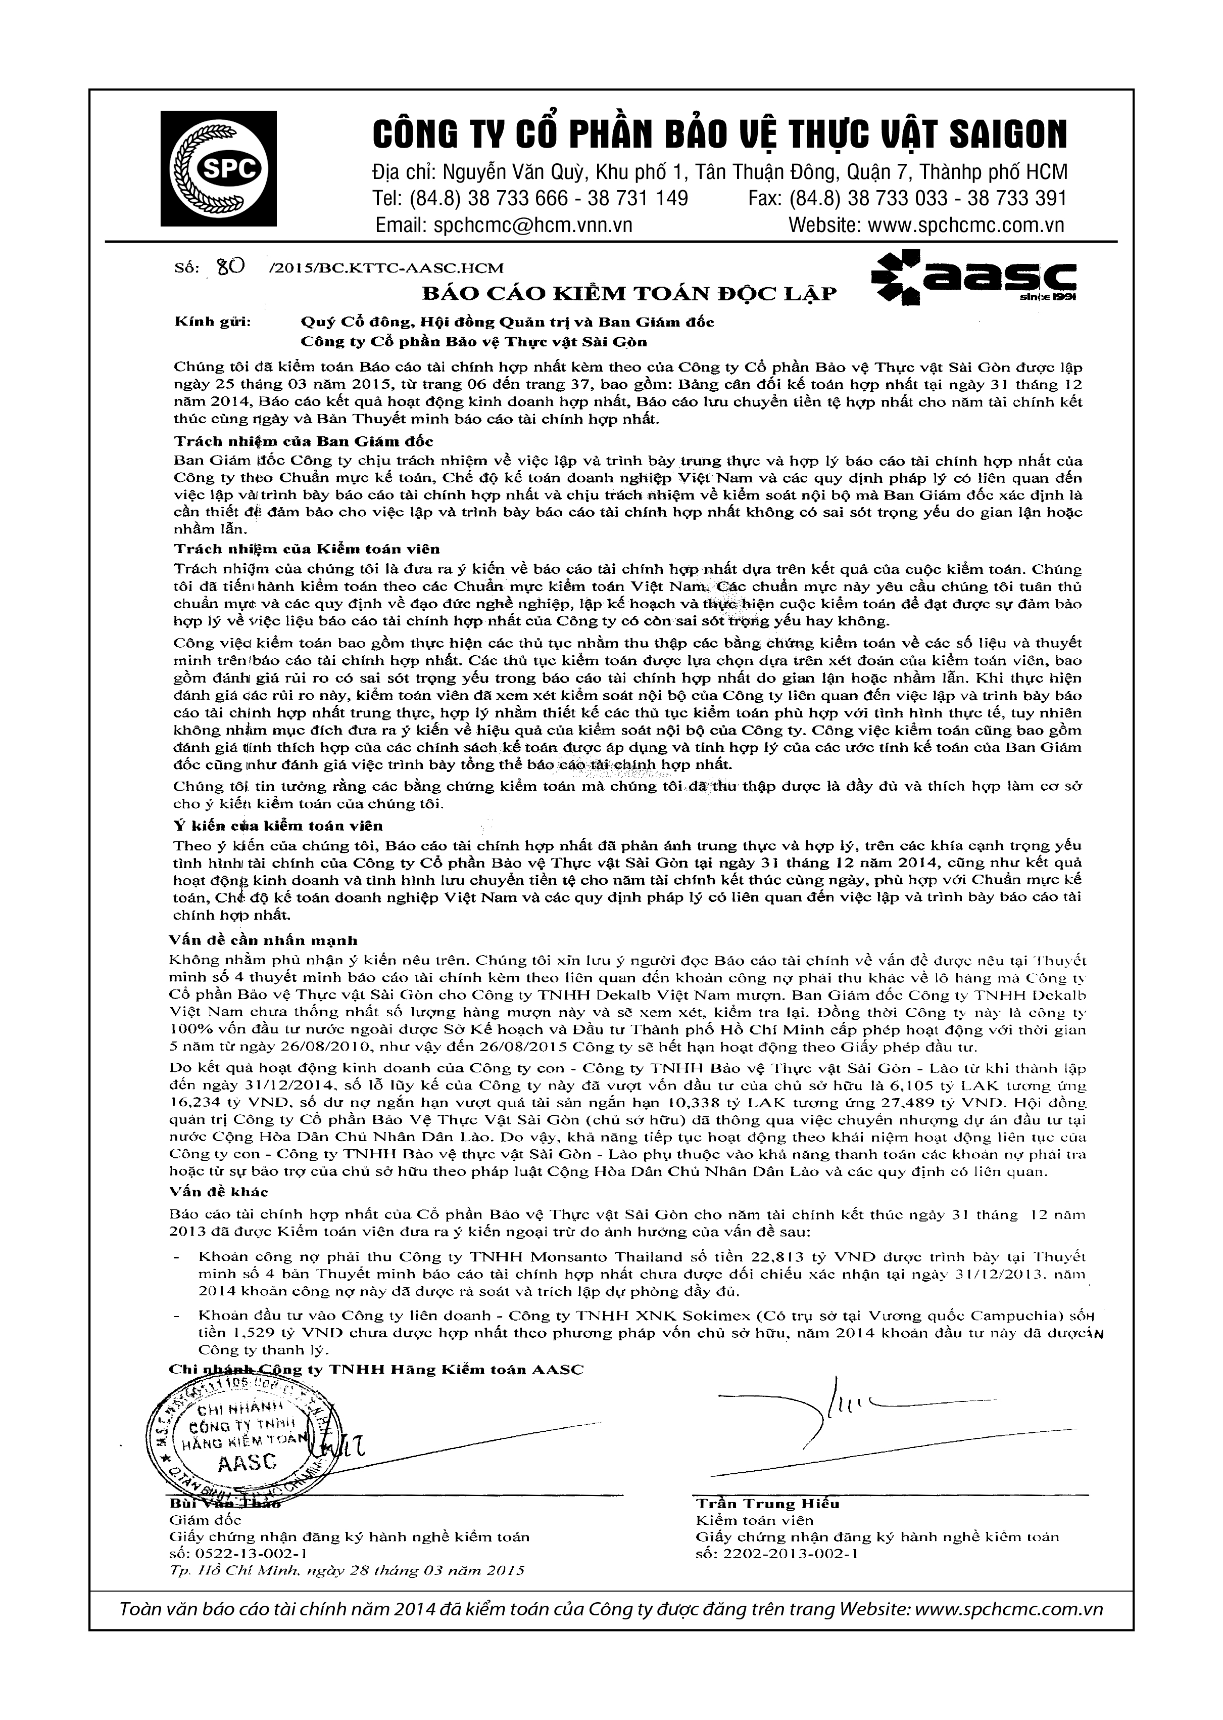

Các nội dung giải trình liên quan đến ý kiến kiểm toán:
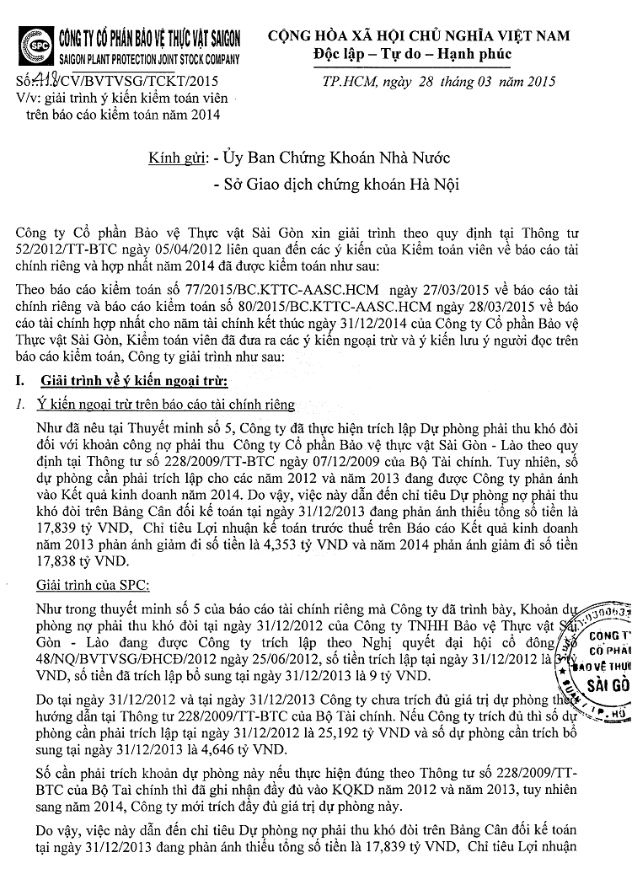

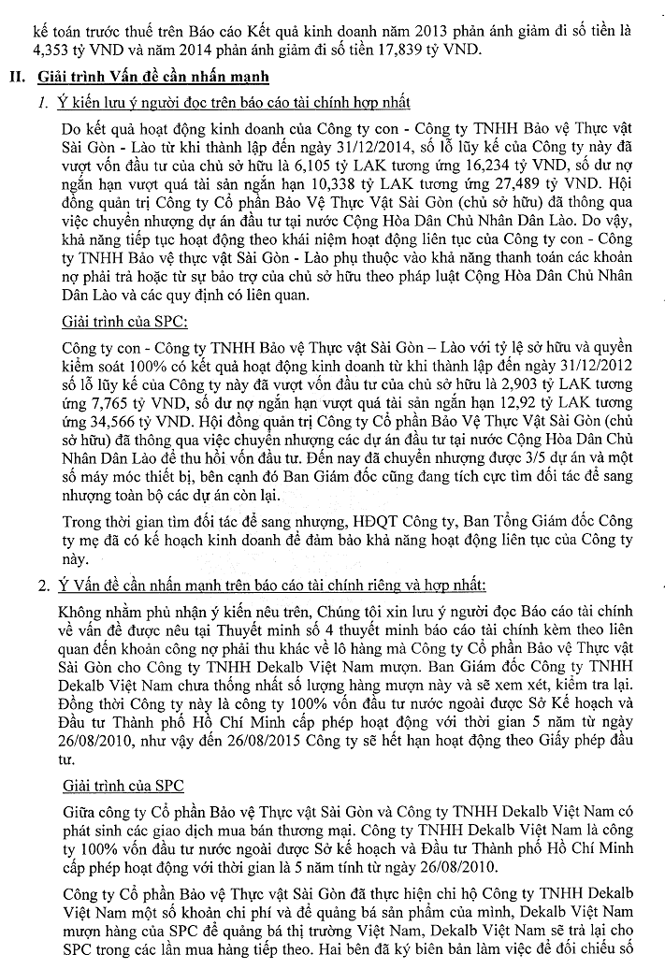
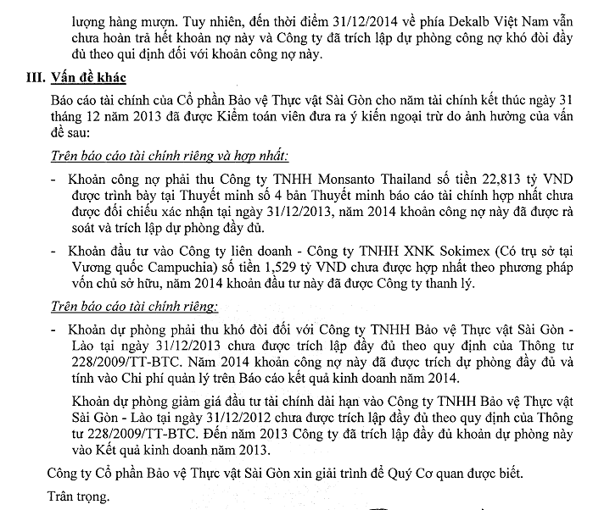

CÔNG TY CP BẢO VỆ THỰC VẬT SAIGON
CHỦ TỊCH HĐQT

Đã ký

DƯƠNG MINH QUANG

Phụ lục : 01
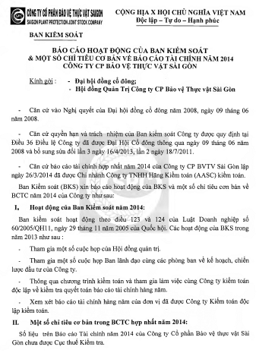
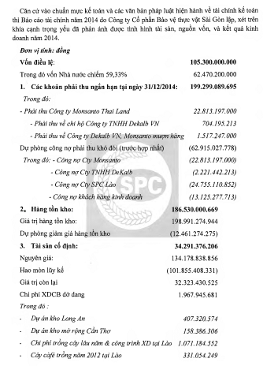
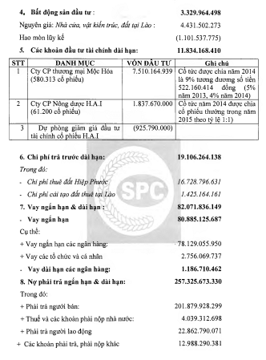
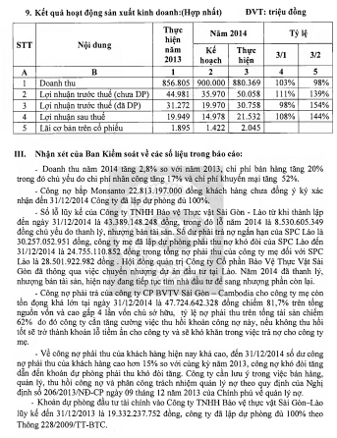
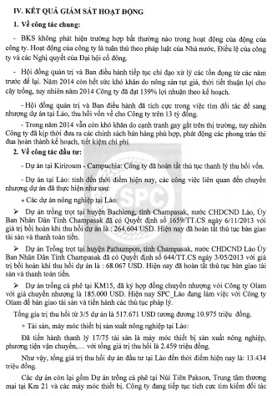
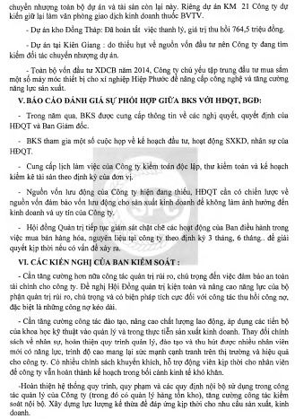

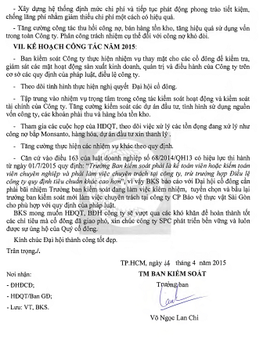

Phụ lục : 02

